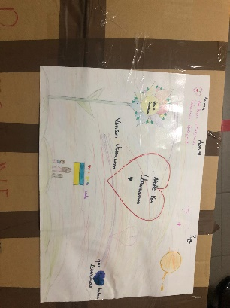
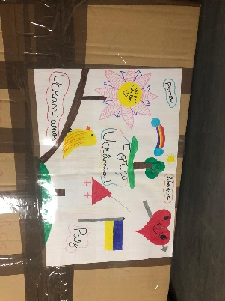
O Agrupamento da EB2,3 D. Manuel Faria Sousa em colaboração com as Associações de Pais vem por este meio agradecer toda a ajuda na recolha de bens necessários para a população da Ucrânia. O transporte foi realizado pela associação Casa. A campanha vai manter-se ativa nos próximos tempos.

